**El Viaje Inolvidable entre Gigantes Terrestres y Maravillas Marinas**

**6 DÍAS / 5 NOCHES**

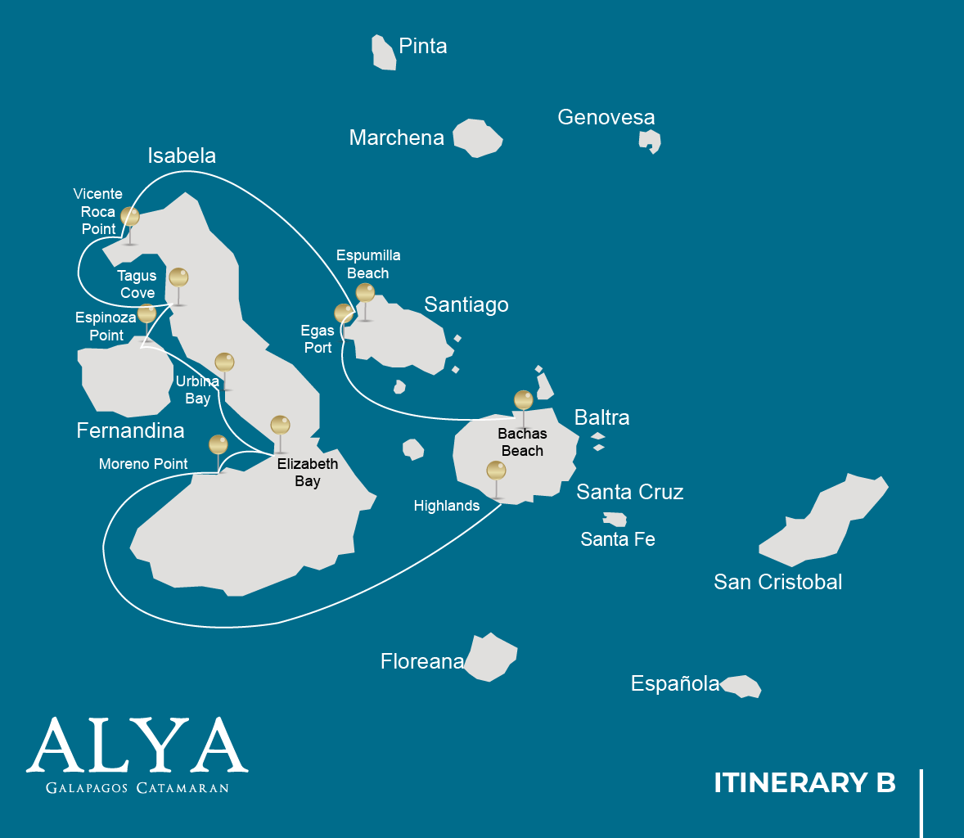

|  |  |  |  |  |  |  |  |
| --- | --- | --- | --- | --- | --- | --- | --- |
|  | | | **Senderismo** | **Snorkel** | **Zodiac** | **Tabla de Paddle** | **Kayak** |
| LUNES | AM | **Isla Santa Cruz :** Baltra - aeropuerto (llegada) |  |  |  |  |  |
|  | PM | **Isla Santa Cruz :** Parte Alta | * |  |  |  |  |
| MARTES | AM | **Isla Isabela :** Punta Moreno | * | * | * |  |  |
|  | PM | **Isla Isabela :** Bahía Elizabeth |  |  | * | * | * |
| MIÉRCOLES | AM | **Isla Isabela :** Bahía Urbina | * | * |  |  |  |
|  | PM | **Isla Fernandina :** Punta Espinoza | * | * | * |  |  |
| JUEVES | AM | **Isla Isabela :** Caleta Tagus | * | * | * | * | * |
|  | PM | **Isla Isabela :** Punta Vicente Roca |  | * | * |  |  |
| VIERNES | AM | **Isla Santiago :** Playa Espumilla | * |  |  |  |  |
|  | PM | **Isla Santiago :** Puerto Egas | * | * |  |  |  |
| SÁBADO | AM | **Isla Santa Cruz :** Playa Bachas | * |  |  |  |  |
|  | PM | **Isla Santa Cruz :** Baltra - aeropuerto (retorno) |  |  |  |  |  |

DÍA 1

AM: AEROPUERTO DE BALTRA (LLEGADA)

¡Comienza tu viaje a las cautivadoras Islas Galápagos! Al llegar al Aeropuerto de Baltra, serás recibido por nuestro guía naturalista certificado por el Parque Nacional, listo para presentarte las maravillas únicas de este archipiélago prístino.

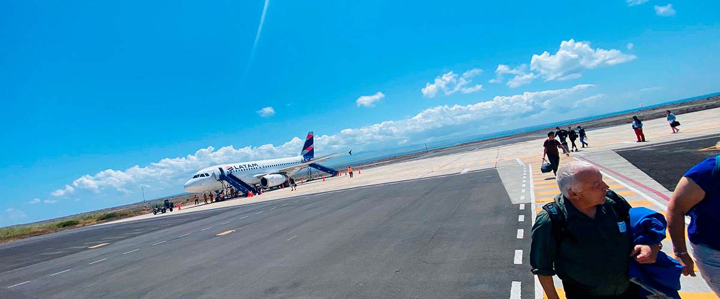

|  |  |
| --- | --- |
| **Trayecto:** |  |
| **Nivel**: | 1 |
| **Actividades:** | - |

PM: PARTE ALTA

Embarca en una aventura por la Parte Alta de Santa Cruz, ya sea desde Baltra o Puerto Ayora. Un viaje en autobús te lleva a los frondosos bosques de la Parte Alta, hogar de las tortugas gigantes de Galápagos. Encontrarás a estas impresionantes criaturas, que pueden pesar hasta 300 kg/600 lbs, pastando tranquilamente o descansando en estanques de agua dulce. La Parte Alta de Santa Cruz también albergan una variedad de especies de aves raramente vistas en las tierras bajas. Dependiendo de tu itinerario, explora un túnel de lava y sumérgete en la historia geológica de estas islas volcánicas.

Túneles de lava, Pinzones de Darwin, Tortugas gigantes, Patos

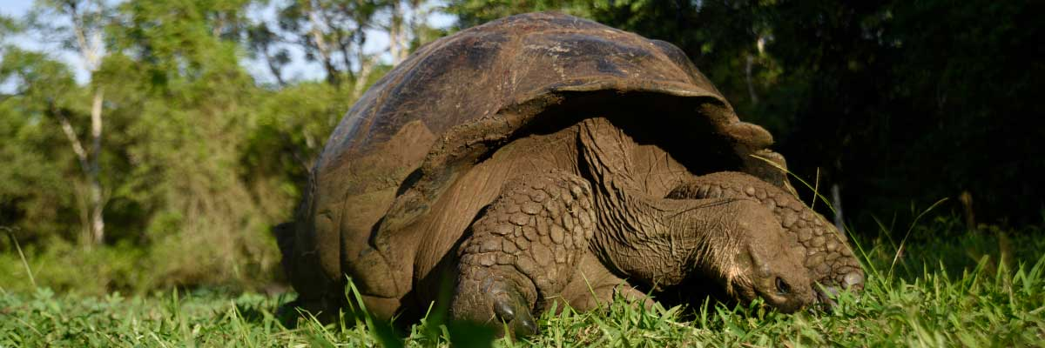

|  |  |
| --- | --- |
| **Alimentación**: | -/A/C |
| **Trayecto:** | 1-1,5 km / 0,6-0,9 mi |
| **Alojamiento**: | M/C Alya |
| **Nivel**: | 1 |
| **Actividades:** | CAMINATA |

DÍA 2

AM: PUNTA MORENO

Comienza tu día en el encantador Punta Moreno. Los extensos campos de lava pueden parecer al principio desolados, pero dentro de sus límites se encuentran lagunas salobres dispersas rebosantes de vida, como flamencos, gallinetas, patos y garzas. A lo largo de la costa, mantén un ojo en pingüinos, iguanas marinas, cormoranes no voladores, piqueros de patas azules, leones marinos, ostreros y otras aves costeras.

Experiencia de snorkel: Sumérgete en el refrescante agua y explora un mundo submarino fascinante poblado por tortugas marinas, cormoranes y una gran variedad de especies de peces. Mira con atención entre las largas algas marinas; podrías descubrir un encantador caballito de mar.

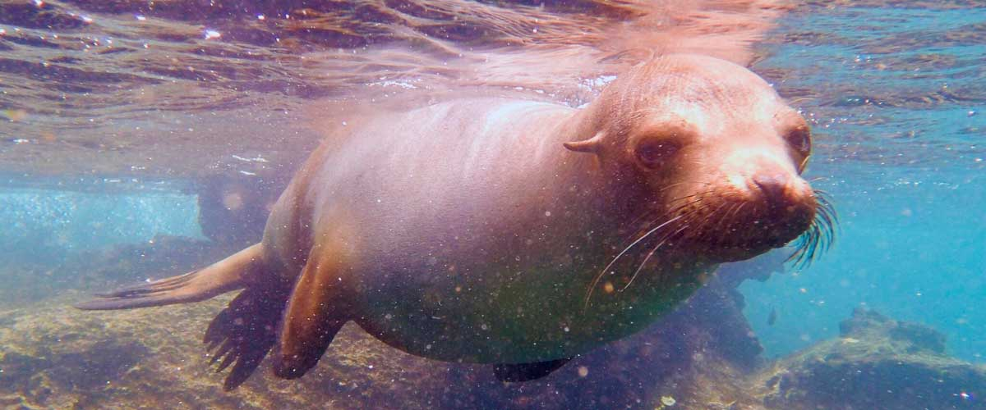

|  |  |
| --- | --- |
| **Trayecto:** | 1,6 km / 1 mi |
| **Nivel**: | 3 |
| **Actividades:** | CAMINATA,SNORKEL,PASEO EN ZODIAC |

PM: BAHÍA ELIZABETH

Bahía Elizabeth, tu parada por la tarde, es una bahía protegida rodeada de imponentes manglares y campos de lava árida. No hay senderos en esta zona, por lo que realizarás un recorrido en panga para explorar los canales, piscinas y caletas llenas de vida. Este lugar es uno de los mejores para observar pingüinos de Galápagos, cormoranes no voladores, piqueros de patas azules, pelícanos, rayas y tortugas marinas.

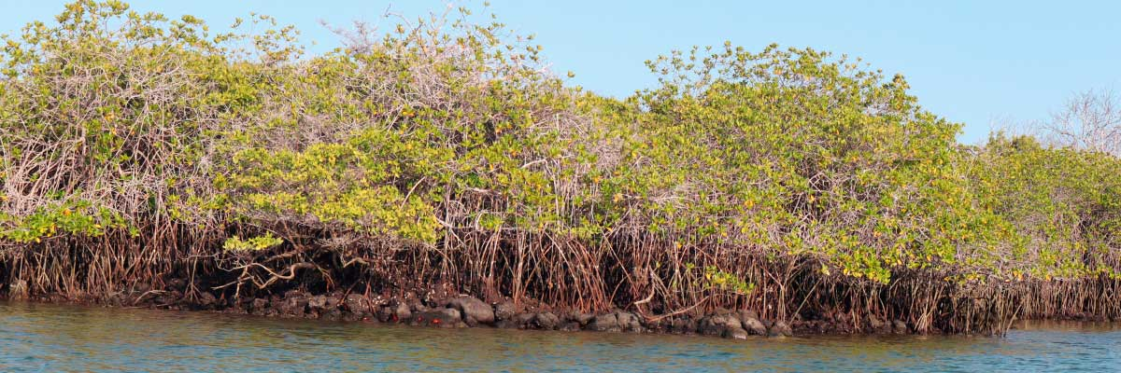

|  |  |
| --- | --- |
| **Alimentación**: | D/A/C |
| **Trayecto:** | 1,4 km / 0,8 mi |
| **Alojamiento**: | M/C Alya |
| **Nivel**: | 1 |
| **Actividades:** | PASEO EN ZODIAC,TABLA DE PADEL,KAYAK |

DÍA 3

AM: BAHÍA URBINA

La Bahía Urbina, conocida por su dramático levantamiento durante la década de 1950, te espera en la mañana. Mientras recorres el sendero, observa conchas y corales pequeños, indicadores de que esta área estaba sumergida hace poco más de sesenta años. Aquí puedes encontrar iguanas terrestres y, durante ciertas temporadas, tortugas gigantes. Los halcones de Galápagos anidan en la zona, a menudo se les ve volando o posados en los árboles.

Experiencia de snorkel: Haz snorkel desde la playa para avistar tortugas marinas, cormoranes no voladores y pingüinos. La zona también cuenta con una gran cantidad de peces.

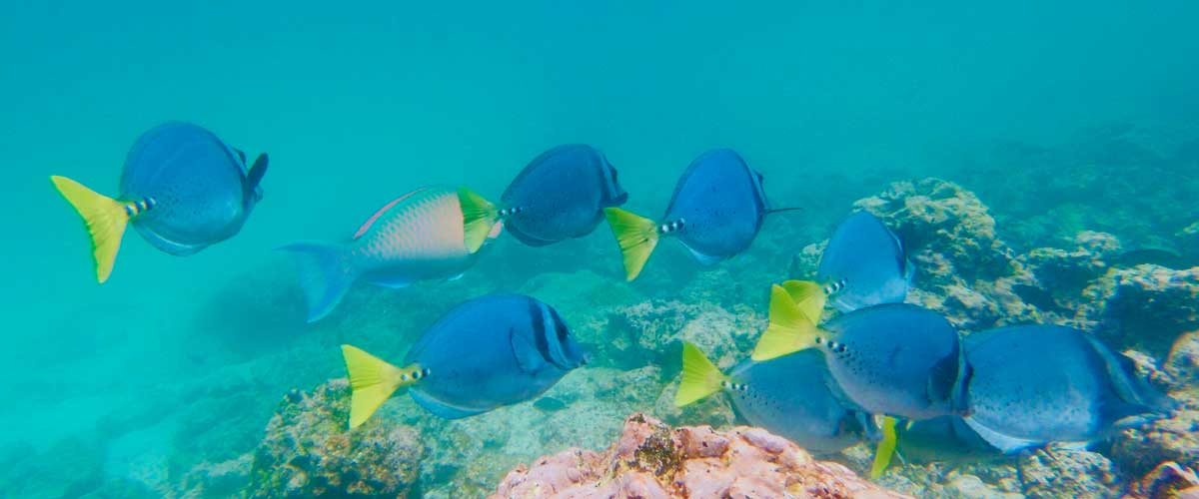

|  |  |
| --- | --- |
| **Trayecto:** | 1,2 km / 0,7 mi. Sendero largo: 3,0 km / 1,8 mi |
| **Nivel**: | 1 |
| **Actividades:** | CAMINATA,SNORKEL |

PM: PUNTA ESPINOZA

Punta Espinoza es una joya del Parque Nacional ubicada en la base de un imponente volcán (el más activo en las islas Galápagos). Al aterrizar, serás recibido por cientos de iguanas marinas en la colonia más grande de la especie. También están presentes leones marinos, cormoranes no voladores, garzas, pelícanos, ostreros, tortugas marinas, aves costeras y más. Mira hacia los manglares donde los halcones de Galápagos a menudo se posan, en busca de presas.

Experiencia de snorkel: Sumérgete en las aguas ricas en nutrientes alrededor de Punta Espinoza, rebosantes de una gran cantidad de peces y tortugas marinas. Observa cómo las iguanas marinas se alimentan bajo el agua en medio de una cornucopia de algas marinas.

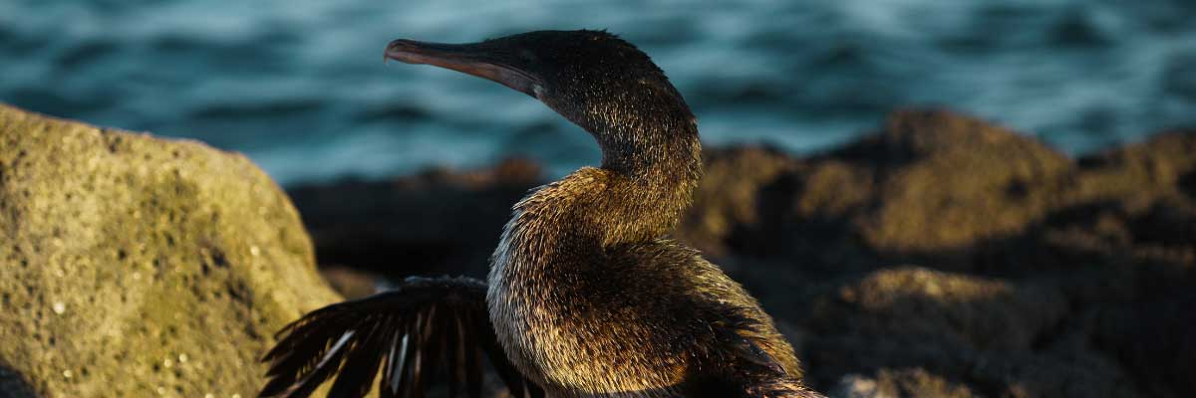

|  |  |
| --- | --- |
| **Alimentación**: | D/A/C |
| **Trayecto:** | 1,6 km / 1 mi |
| **Alojamiento**: | M/C Alya |
| **Nivel**: | 2 |
| **Actividades:** | CAMINATA,SNORKEL,PASEO EN ZODIAC |

DÍA 4

AM: CALETA TAGUS

Caleta Tagus, un lugar visitado por Charles Darwin durante su exploración de las Galápagos, ofrece un bosque seco de Palo Santo donde residen los pinzones de Darwin y los sinsontes. Disfruta de las maravillosas vistas del Lago Darwin y los grandes volcanes del norte de Isabela. Un recorrido en bote a lo largo de la costa revelará pingüinos, cormoranes, iguanas marinas y el martín de Galápagos, una especie endémica en peligro de extinción.

Experiencia de snorkel: Sumérgete en las aguas ricas en nutrientes alrededor de la Caleta Tagus, donde muchas tortugas marinas, una gran diversidad de peces y pingüinos esperan, alimentándose de grandes bancos de anchovetas. Los cormoranes son avistados comúnmente bajo el agua mientras persiguen peces a través del arrecife.

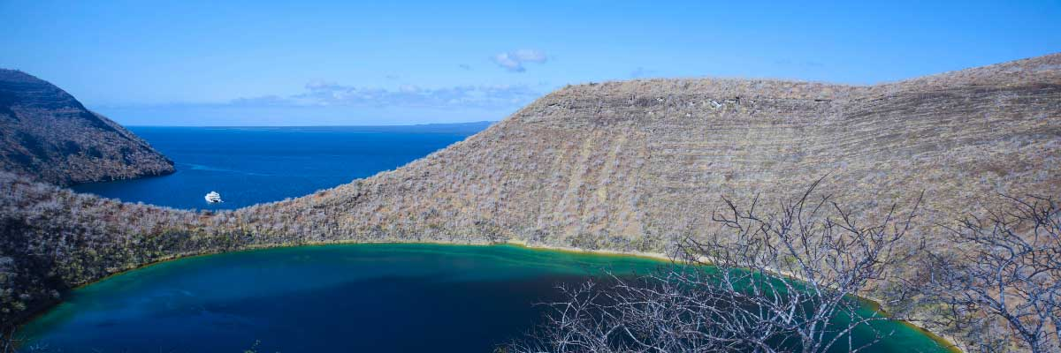

|  |  |
| --- | --- |
| **Trayecto:** | 2,6 km / 1,6 mi |
| **Nivel**: | 3 |
| **Actividades:** | CAMINATA,SNORKEL,PASEO EN ZODIAC,TABLA DE PADEL,KAYAK |

PM: PUNTA VICENTE ROCA

Punta Vicente Roca, rodeado por algunos de los acantilados más altos de las Galápagos, es ideal para observar paisajes impresionantes e interesantes características volcánicas. Un recorrido en bote inflable ofrecerá vistas más cercanas de pelícanos, cormoranes no voladores, tortugas marinas, piqueros, lobos marinos de Galápagos e iguanas marinas. También es común ver ballenas y delfines en la zona.

Experiencia de snorkel: Aventúrate bajo las olas para ver tortugas marinas, pingüinos, leones marinos, cormoranes, rayas y muchas especies diferentes de peces. Observa los corales abanico, esponjas y otros invertebrados que crecen en las paredes.

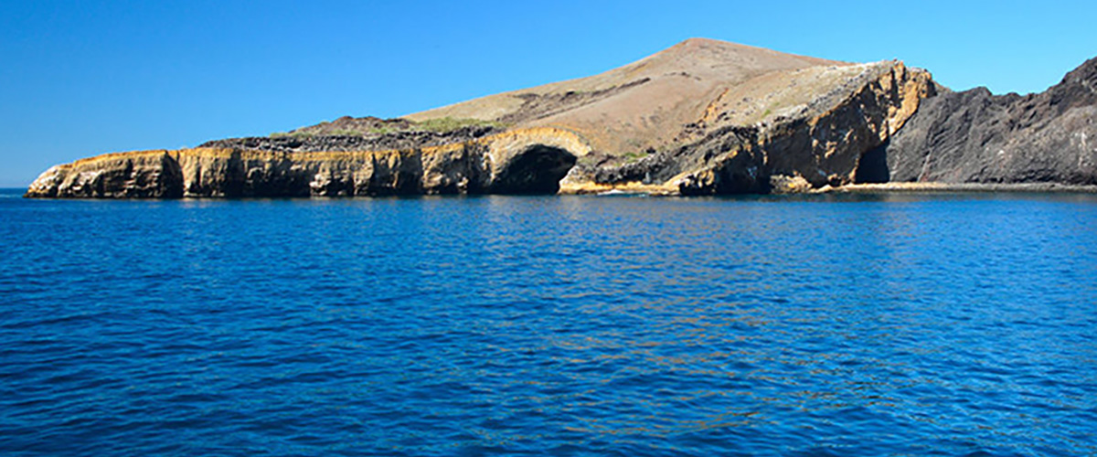

|  |  |
| --- | --- |
| **Alimentación**: | D/A/C |
| **Trayecto:** | 1,4 km / 0,8 mi |
| **Alojamiento**: | M/C Alya |
| **Nivel**: | 1 |
| **Actividades:** | SNORKEL,PASEO EN ZODIAC |

DÍA 5

AM: PLAYA ESPUMILLA

Este sitio recibe su nombre porque fue utilizado por piratas y bucaneros durante los siglos XVII y XVIII como lugar para esconderse y conseguir agua dulce y tortugas. El lugar es muy pintoresco con hermosos acantilados e interesantes formaciones rocosas. No hay sendero, pero aquí tomarás un bote para observar la vida silvestre desde las pequeñas embarcaciones.

Experiencia de snorkel: Puedes hacer snorkel en una bahía protegida repleta de fauna submarina, incluidos grandes bancos de peces (peces ángel, pez globo, pez loro, pargos, roncadores...), pero también tiburones, leones marinos y tortugas marinas.

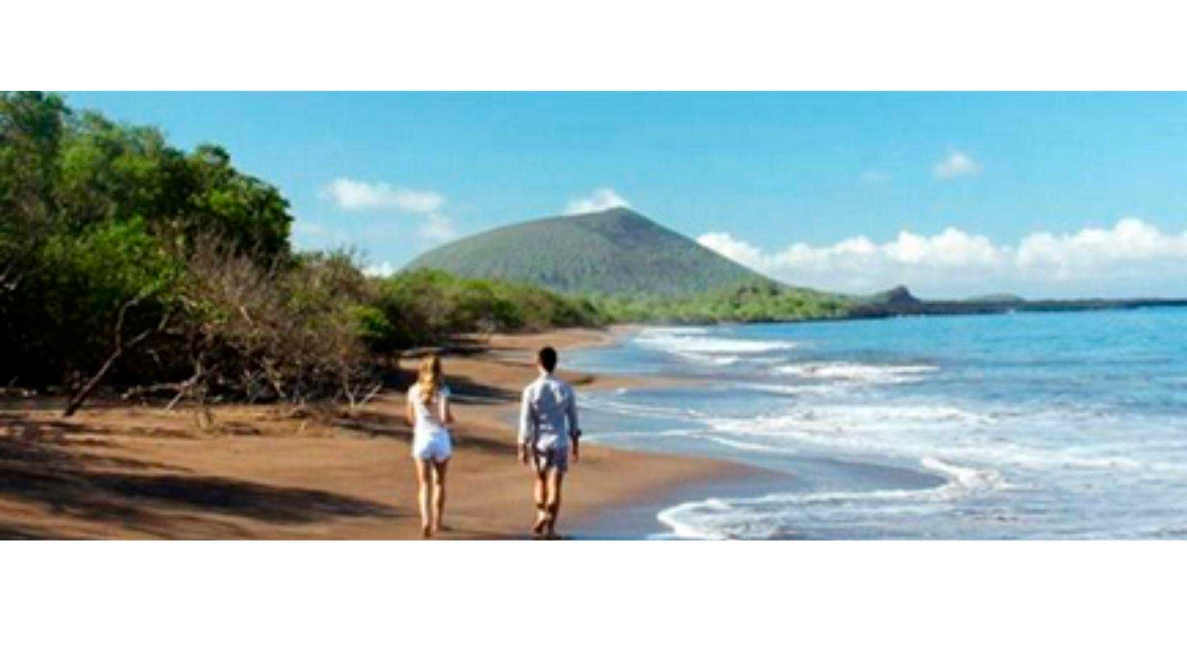

|  |  |
| --- | --- |
| **Trayecto:** | 2,3 km / 1,4 mi (plus an extra loop 1 km - 0,6 mi) |
| **Nivel**: | 1 |
| **Actividades:** | CAMINATA |

PM: PUERTO EGAS

A pesar de su nombre, en Puerto Egas no hay ningún “puerto”, pero es posible que veas algunos restos de los últimos intentos de colonizar la isla durante los años 60. El sendero recorre la costa, que es rica en vida silvestre, con iguanas marinas tomando el sol por todas partes, lobos marinos de Galápagos, garzas, ostreros y muchas aves playeras. Al final del sendero, un área llamada “las grutas” alberga una pequeña colonia del lobo marino endémico de Galápagos, mucho más difícil de ver de cerca que su primo. Tan recientemente como 2019, se reintrodujeron iguanas terrestres en el área, así que busque estos impresionantes reptiles que estuvieron extintos en Santiago durante más de un siglo.

Experiencia de snorkel: Puedes hacer snorkel desde la playa y explorar un área de fondos rocosos excelente para peces, tortugas y tiburones de arrecife. A menudo, los leones marinos también están presentes y están felices de interactuar con los buceadores.

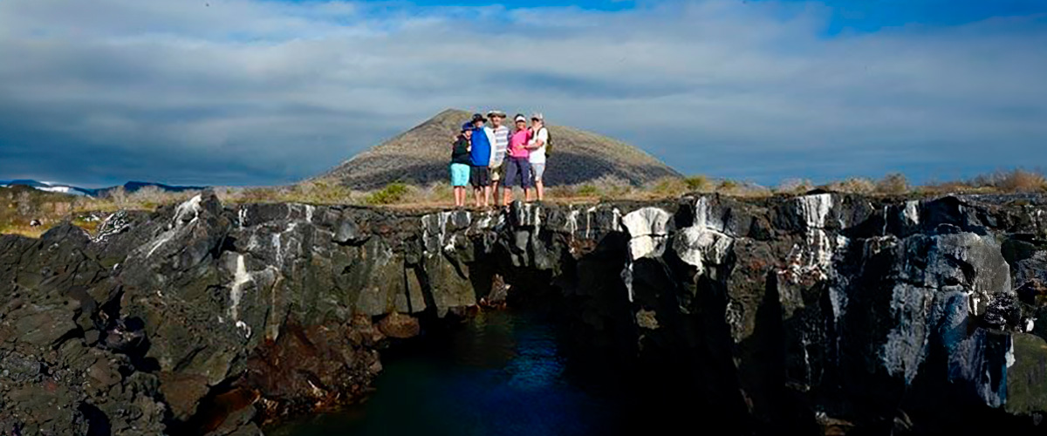

|  |  |
| --- | --- |
| **Alimentación**: | D/A/C |
| **Trayecto:** | 2,3 km / 1,4 mi |
| **Alojamiento**: | M/C Alya |
| **Nivel**: | 1 |
| **Actividades:** | CAMINATA,SNORKEL |

DÍA 6

AM: BACHAS

Bachas recibe su nombre de los restos de dos grandes barcazas (mal pronunciadas por los lugareños como andquot;bachasandquot; abandonadas por los estadounidenses durante la Segunda Guerra Mundial. Durante la marea baja todavía se pueden ver los esqueletos de hierro de las barcazas enterradas en la arena blanca. De noviembre a mayo, este lugar es también uno de los lugares de anidación de tortugas marinas más importantes de todas las islas Galápagos. También hay varias pequeñas lagunas de agua salada donde es frecuente ver flamencos, garzas y otras aves acuáticas.

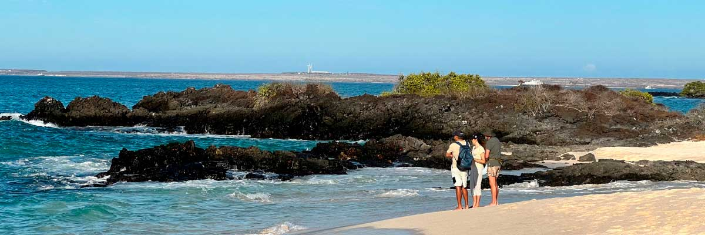

|  |  |
| --- | --- |
| **Trayecto:** | 1,6 km / 1 mi |
| **Nivel**: | 1 |
| **Actividades:** | CAMINATA |

PM: AEROPUERTO DE BALTRA (RETORNO)

Después de su visita, será trasladado al aeropuerto para su vuelo de regreso al Ecuador continental, concluyendo su inolvidable viaje a las Galápagos.



|  |  |
| --- | --- |
| **Alimentación**: | D/-/- |
| **Trayecto:** |  |
| **Alojamiento**: | M/C Alya |
| **Nivel**: | 1 |
| **Actividades:** | - |

GLOSSARIO

|  |  |  |  |
| --- | --- | --- | --- |
| **Alimentación** | | **Desayuno** | D |
| **Almuerzo** | A |
| **Cena** | C |
| **Dificultad de la caminata** | | **Nivel 1** | Fácil |
| **Nivel 2** | Moderado |
| **Nivel 3** | Difícil |